Lunes
26
de Octubre

6° de Primaria

Historia

Civilizaciones agrícolas de Oriente: China

Aprendizaje esperado: Explica la importancia de los ríos en el desarrollo de las civilizaciones agrícolas, sus rasgos comunes y diferencias.

Énfasis: Identifica características en común de las civilizaciones de Asia y África en lo relativo a gobierno, cultura y religión.

¿Qué vamos a aprender?

Aprenderás a explicar la importancia de los ríos en el desarrollo de las civilizaciones agrícolas, sus rasgos comunes y diferencias.

Para explorar más sobre el tema, puedes consultar el libro de texto de Historia de 6º, se explica el tema a partir de la página 40:
https://libros.conaliteg.gob.mx/20/P6HIA.htm#page/40

¿Qué hacemos?

Hoy estudiaremos a China, cuna de una de las más grandes civilizaciones de la humanidad.

En su extenso territorio de 9 600 000 km², China tiene una gran diversidad geográfica, desarrolló una cultura milenaria de una continuidad sin igual respecto de otras civilizaciones del mundo.

Como lo señalamos en nuestras clases sobre la Prehistoria, el continente asiático, y en particular China, fue una de las primeras regiones del mundo donde se registró el proceso de domesticación de plantas y animales, y, con ello, la paulatina sedentarización de las sociedades humanas.

Precisamente estos procesos que mencionamos, se registraron en China en el año 10,000 a. C. aproximadamente, con el desarrollo de tres sistemas o tradiciones agrícolas diferentes:

- La agricultura de cereales como el mijo y el sorgo.
- El cultivo del arroz.
- El cultivo de tubérculos como el ñame y el taro.

Pese a esta temprana domesticación de plantas, tuvieron que pasar otros miles de años para que se registrara el surgimiento de la civilización China, es decir, la aparición de las primeras ciudades-Estado, con una población cada vez mayor, una organización política, social y económica cada vez más diversa y jerarquizada, un sistema propio de escritura, un vasto sistema de creencias y rituales, y numerosos avances tecnológicos.

Fue un largo proceso en el que surgió la civilización y conforme crecía se fue haciendo más completa.

En nuestro libro de texto de Historia aparece señalada la fecha 2200 a. C. como el año en el que surge la primera civilización China.

De acuerdo con varios historiadores, este momento corresponde a lo que se ha dado en llamar la Dinastía Xia (siglos XXI al XVI a. C.), durante la cual arrancó la Edad de Bronce en China, gobernaron 17 reyes en un lapso aproximado de 472 años, se edificaron los primeros edificios palaciegos y, de acuerdo con diversos vestigios, se registró el uso de una incipiente escritura.

Tras la caída de los reyes de la Dinastía Xia, por numerosos enfrentamientos militares, una nueva etapa en la historia de China inició: la era de la Dinastía Shang, que dominó gran parte de la cuenca del río Amarillo y otras regiones de China.

Y durante esta dinastía Shang, la civilización china alcanzó un desarrollo indiscutible, puesto de manifiesto en:

- El desarrollo de la agricultura, sobre todo del cultivo del mijo, el sorgo, el arroz y el trigo.
- La fabricación de objetos de bronce, herramientas, instrumentos musicales, hachas, lanzas, accesorios de caballo, carretas y, sobre todo, vasijas rituales de vino usadas en las ceremonias relacionadas con el culto a los antepasados y el prestigio de la nobleza Shang.
- El desarrollo del Estado, en cuya cabeza se encontraba el rey, líder político, religioso y militar que debía encabezar la administración y nombrar a los funcionarios. A este rey lo auxiliaban funcionarios militares, funcionarios civiles y sacerdotes.
- La aparición de ejércitos permanentes, con una rígida organización militar.
- Una sociedad china cada vez más diversa y estratificada, integrada por nobles, funcionarios, guerreros, comerciantes, artesanos, agricultores y esclavos. Mientras las tres primeras categorías integraban la clase alta, cuyos miembros vivían en casas con plataformas de tierra apisonada, los agricultores, la clase baja, vivían en chozas sencillas, a veces poseían sus propias tierras, trabajadas en forma colectiva, pero estaban sujetos a trabajos obligatorios y al pago de impuestos. Existía también un pequeño sector de esclavos, compuesto esencialmente por prisioneros de guerra.
- La configuración de un sistema de escritura ideográfica completamente desarrollado, el más temprano de Asia Oriental, compuesto por cerca de 5000 signos, no muy diferentes de los caracteres de la escritura china actual.
- El desarrollo de un complejo sistema de creencias y formas de ver y pensar la vida, basado en el culto a los antepasados y a la veneración de diversos elementos y fuerzas de la naturaleza, como el Sol, la Luna, los ríos, las montañas, el viento, etcétera. El dios supremo era Shangdi, “el de arriba”, una entidad divina más bien abstracta.
- Y, por último, el desarrollo de conocimientos astronómicos que dieron paso a la elaboración de un calendario lunar, según el cual, el año estaba dividido en 12 meses de 29 días cada uno, con 7 meses intercalados cada 19 años. La semana era de 10 días.

Como puede apreciarse, en la Dinastía Shang encontramos ya todos los elementos de una civilización en toda la extensión de la palabra: Estado, desarrollo agrícola, ciudades, ejércitos, avances tecnológicos, sistema de escritura, religión, conocimientos astronómicos, calendario y una sociedad diversa y cada vez más compleja.

Después, la Dinastía Shang fue conquistada por la Dinastía Zhou , hacia el año 1045 a. C. Durante la Dinastía Zhou se registró un proceso muy particular: la centralización cada vez mayor del Estado y la sociedad China. Al inicio de esta nueva dinastía, en cada ciudad China el poder lo ostentaban familias nobles, cuya autoridad se basaba en el número de cuadrigas que poseía, sus privilegios religiosos, la antigüedad de sus tradiciones y sus vínculos con el rey.

La autoridad política y social, hasta entonces repartida en manos de las familias nobles, tendió paulatinamente hacia la concentración, lo que dio paso a la aparición de un Estado cada vez más centralizado que desembocó en la fundación del Primer Imperio Chino, a cargo del emperador Zheng, en el año 221 a. C.

La aparición del primer imperio que consiguió conquistar la totalidad del territorio chino y proclamar, por primera vez en la historia, el nacimiento de un imperio unificado.

Durante el imperio de Zheng, mejor llamado Qin Shi Huang, se llevó a cabo un gran número de operaciones militares, destinadas a sofocar posibles focos de resistencia y a extender y controlar las fronteras del imperio. En este periodo también se efectuaron gigantescas empresas públicas: la edificación de nuevas ciudades, palacios en la capital, una inmensa red de vías terrestres y fluviales, un sistema de relevo de postas, canales y la construcción de una de las maravillas del mundo: la famosa Muralla China.

Pero déjame contarte más sobre esta muralla y el extravagante emperador que la mandó edificar.

Digo que fue extravagante porque, por mencionar un ejemplo, él pidió que al morir fuera enterrado en un mausoleo con las replicas de cientos de soldados chinos. ¿No lo sabían? Bueno, entonces los invito a ver el siguiente video para que comprendan mejor a lo que me refiero y lo vean ustedes con sus propios ojos.

- “Documental. China, el gigante asiático. Esplendor de una civilización”, Canal ONCE
https://www.youtube.com/watch?v=jwLrPDkgid0

¿Qué te pareció la muralla y el mausoleo construido por el primer emperador de China? Extraordinarios, ¿no crees?

El Emperador Qin Shi Huang murió en el año 210 a. C. y a su imperio le siguió una nueva dinastía: la Dinastía Han, que gobernó a la China imperial desde 206 a. C. al 220 d. C. Este periodo constituyó otro momento fundamental en la historia de la civilización china. En el transcurso de la Dinastía Han principió la expansión de China hacia Asia Central, lo que permitió ampliar las rutas de la seda china hasta lograr que éstas llegaran al Imperio romano.

Durante esta dinastía, también, la figura del emperador se consolidó como padre de todos los súbditos, dueño de los mares y las montañas, legislador y juez supremo. El imperio chino se expandió hasta abarcar la China actual, el sur de Manchuria, Corea del Norte y parte de Vietnam.

Además, la sociedad china se volvió cada vez más estratificada.

¿Cómo que estratificada? ¿Qué significa eso?

Significa que, por un lado, se encontraban clases privilegiadas que vivían en casas de uno o más pisos con patios interiores, con un mobiliario escaso y separado con biombos. Tanto hombres como mujeres vestían una falda y un saco cruzado parecido al kimono japonés. Y, por otro lado, estaba la gente trabajadora, campesina en su mayoría, que usaba un calzón corto y un tocado parecido a un turbante. En las ciudades, los ricos se divertían con banquetes que amenizaban músicos, bailarines y acróbatas, mientras que los pobres asistían a espectáculos callejeros.

Durante la Dinastía Han, el confucionismo fue adoptado como doctrina oficial del Estado chino. También se desarrolló el daoísmo, cuyo afán por cultivar el cuerpo funcionó como impulsor de la alquimia, la medicina, las artes marciales y hasta de la cocina china. En este periodo, se escribieron importantes obras de historia, poesía y astronomía. Se expandió la elaboración de la porcelana y se registró la invención de un sismógrafo, nuevos instrumentos de labranza, armas de hierro y métodos de irrigación… todo lo cual hizo del periodo de la Dinastía Han una era de importantes adelantos tecnológicos y artísticos.

Y todavía hay muchísimo por conocer. Aprendamos un poco más sobre el arte chino con esta breve cápsula:

- “Arte Antiguo China”, Cápsulas del Conocimiento CUAIEED-UNAM
https://www.youtube.com/watch?v=-m_hg5ZtGX8

Pese a nuestra lejanía, a la civilización china le debemos muchos inventos y descubrimientos. Como lo señala nuestro libro de Historia en la página 40, en la parte de abajo.Es el último párrafo y dice:“Las obras y los múltiples inventos de la civilización china, entre los que destacan el arado de hierro, la carretilla, las máquinas sembradoras, la brújula, el papel, la pólvora y la seda, son aportes importantes a la humanidad”.

Ahora que ya tenemos toda la teoría, hagamos un ejercicio para poner en práctica lo que aprendimos hoy.

Actividad 1

Vamos a realizar un juego de palabras para resumir los temas tratados. Voy a presentarte una serie de enunciados incompletos.

En casa deben poner la palabra o palabras que correspondan en el espacio en blanco.

Para resolver el juego, los alumnos pueden apoyarse en la información sobre la civilización China que aparece entre las páginas 40 y 41 de su libro de texto de Historia.

La civilización es una de las más antiguas del mundo. Sus orígenes se remontan al año 2200 a.C.

Los inventos que aportó esta cultura a la humanidad son.

La_____________ y la _________________

La extraída de los gusanos para confeccionar textiles, la empleada en los fuegos artificiales y el de hierro para la siembra.

Su forma de gobierno era ; es decir, se concentraba en la figura del emperador.

Se establecerse a orillas de los Ríos
o Hoan-Ho y Yan Tse Kiang permitió que prosperara la actividad agrícola y los sistemas de riego.

Por hoy hemos terminado con “Civilizaciones agrícolas de Oriente: China

El Reto de Hoy:

Repasar tu libro de texto para profundizar en los temas que se tratarán en la próxima clase.

Si en tu casa hay libros relacionados con el tema, consúltalos. Así podrás saber más. Si no cuentas con estos materiales no te preocupes. En cualquier caso, platica con tu familia sobre lo que aprendiste, seguro les parecerá interesante.

¡Buen trabajo!

Gracias por tu esfuerzo.

Para saber más:
Lecturas
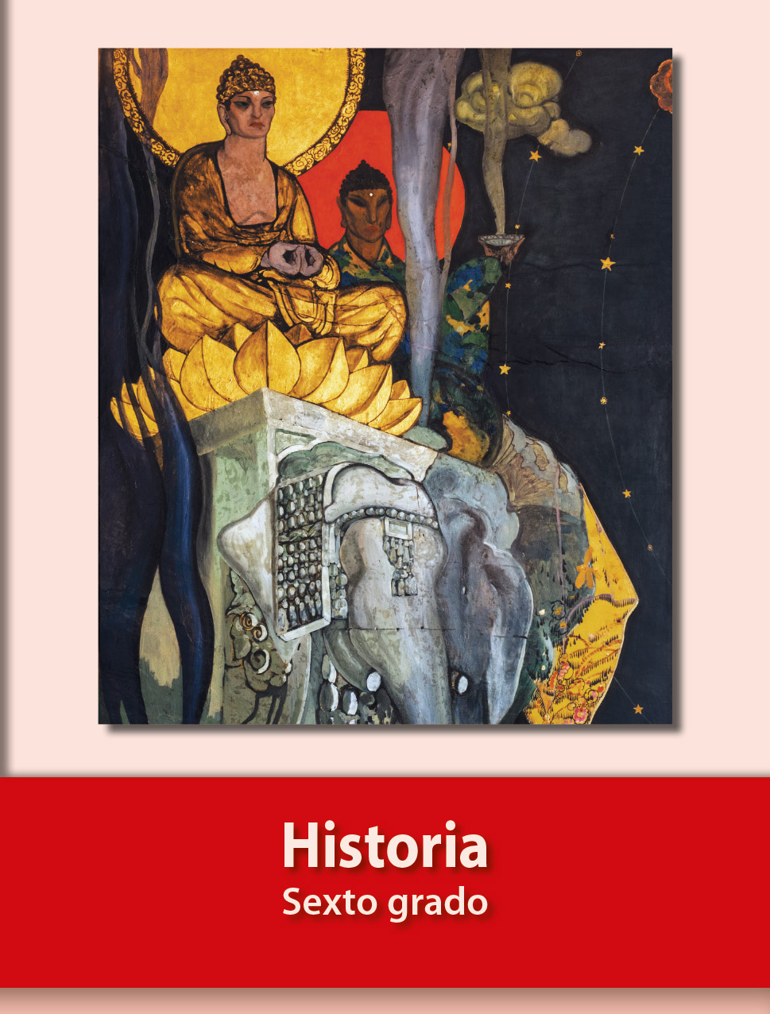
https://libros.conaliteg.gob.mx/20/P6HIA.htm

